NOM PRENOM :……………………… Première professionnelle
bac pro gestion administration

ECONOMIE

NOTE | OBSERVATIONS

La politique commerciale de l’entreprise

- Quelles sont les composantes de la politique commerciale (les 4P) et quel est son objectif ?

Les « 4P » sont :
- La politique de Produit
- La politique de Prix
- La politique de distribution (Place)
- La politique de communication (Promotion)
Son objectif est d’adapter le produit ou les services à la clientèle et développer les ventes.

- Quels sont les autres noms de la politique commerciale ?

Les autres noms de la politique commerciale sont marketing mix ou plan de marchéage

- En utilisant le document 1, nommez les éléments qui permettent d’identifier un produit.

Document 1
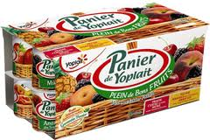

Un produit peut être identifié par son nom (Panier de Yoplait), son logo (la fleur), sa marque (Yoplait) et son conditionnement (packaging).

- Complétez le document 2.

Document 2
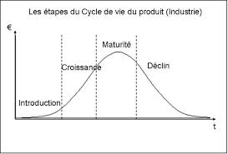
Le déclin
La maturité
La croissance
Le lancement

- Etudiez le document et répondez aux questions ci-dessous : | 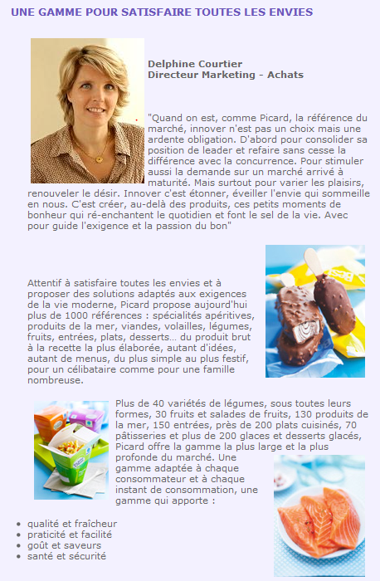

- L’assortiment proposé par l’entreprise PICARD est-il large ou étroit ? (justifiez votre réponse)
L’assortiment proposé par l’entreprise PICARD est large car elle propose plus de 1 000 références.

- L’assortiment proposé par l’entreprise PICARD est-il profond ou superficiel ? (justifiez votre réponse)
L’assortiment proposé par l’entreprise PICARD est profond (chaque catégorie de produit comporte de nombreuses références).

- Etudiez le document 3 et répondez aux questions ci-dessous :

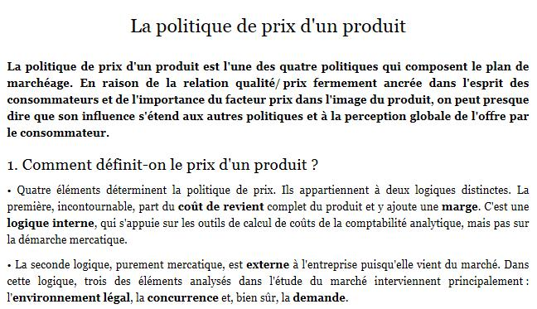
Document 3

- Quels sont les quatre éléments à prendre en compte pour fixer le prix d’un produit ?
Pour fixer le prix, il faut tenir compte du coût de revient, de la marge souhaitée, de la demande, de la concurrence et de l’environnement légal.
- Comment s’appelle un prix fixé à 99.90 € ? Quel est l’intérêt de fixer ce prix ?
Il s’agit d’un prix psychologique (inférieur à 100 €) qui devrait inciter le consommateur à acheter.
- Qu’est-ce qu’un prix d’écrémage ? Qu’est-ce qu’un prix de pénétration ?
Cette technique fixer un prix de vente élevé afin de donner au produit une image de qualité, et donc viser une clientèle attachée au « haut de gamme ». Les marges bénéficiaires sont importantes.
Cette technique consiste à fixer un prix suffisamment bas pour atteindre la clientèle la plus large possible. La faible marge bénéficiaire doit être compensée par les quantités vendues.

7. Complétez le document ci-dessous :
0
1
2
Long
Court
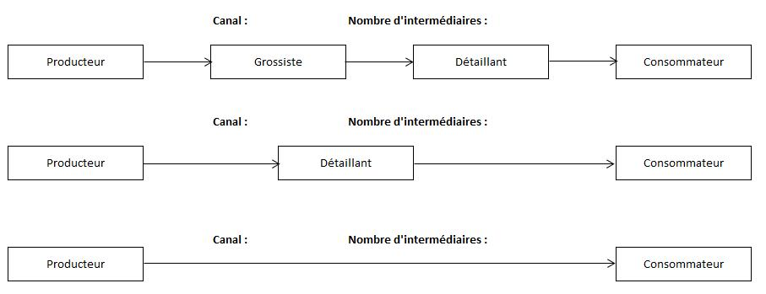
Direct
8. Citez les 5 principales techniques de communication pour vendre ses produits (donnez un exemple pour chaque technique):

Il s’agit de :
- La publicité (télévision, presse, radio, affichage, cinéma, internet…)
- La promotion des ventes (concours, bons de réduction…)
- La mercatique directe (publipostage, phonning…)
- Le parrainage ou sponsoring (sportif principalement).
- Le mécénat, les annuaires (pages jaunes)…
9. Etudiez les logos ci-dessous, puis répondez aux questions:

Quelle est la particularité de ce logo ?
C’est un label officiel. Il respecte un cahier des charges rigoureux.
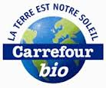 | Ce logo est-il un label officiel ? Expliquez les raisons pour lesquelles Carrefour a mis en place ce logo.  Non, il s’agit d’un label privé mis en place par l’entreprise CARREFOUR. Ce logo permet de rassurer le consommateur et de valoriser le produit.

